Université Mohamed BOUDIAF -M’sila
Département De Chimie

MODULE DE CHIMIE PHARMACEUTIQUE
Série № 04

Exercice 1
L’aspirine ou acide acétyl salicylique possède des propriétés analgésiques et anti-inflammatoires

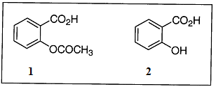

1-Donner l’équation bilan de l’hydrolyse en milieu acide de 1 en 2 ?
2- Comment peut-on expliquer la différence entre les valeurs des pka de l’acide salicylique (Pka=2,9), de l’aspirine (Pka=3,5) et celle de l’acide benzoïque (Pka=4,5)?

Exercice 2
Le diclofénac est un anti-inflammatoire non stéroïdien, leur synthèse est réalisée selon la séquence suivante :
Donner la structure de (A, B, C, D) et le mécanisme de la réaction de (B) sur (C).

